ÉVACUATION INCENDIE

Zone D’évacuation :


Si vous êtes témoin d’une présence de fumée ou d’un début d’incendie
1/ Déclencher l’alarme en appuyant sur un déclencheur incendie
2/ Appeler les pompiers (18)

Dès l’audition du signal d’alarme dirigez-vous vers la sortie
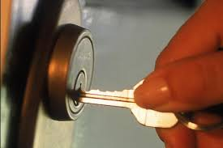
Fermer fenêtres et portes sans les verrouiller


Évacuer dans le calme en respectant la signalisation
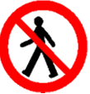
Ne jamais revenir en arrière
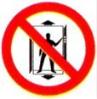
Ne pas utiliser l’ascenseur

Ne pas emprunter les passages enfumés


Se diriger vers le point de rassemblement le plus proche

Mise en sûreté PPMS

Dès l’audition du signal appliquer les mesures suivantes :


- Fermer et verrouiller la ou les portes du bureau.

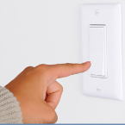
- Éteindre les lumières


- Fermer fenêtres et stores.

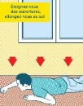
- S’éloigner des portes et des fenêtres, s’allonger

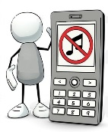
- Faire respecter un silence absolu
(Portables en mode silence sans vibreur)

- APPELER le 17 ou le 112

